数据结构与算法基础课程实验报告
实验5：排序算法实验比较
姓名 | 徐晙赫 |  | 院系 | 计算机学院 |  |  | 学号 |  |  | L170300102
任课教师 |  | 臧天仪 |  |  | 指导教师 | 臧天仪
实验地点 |  | G207 |  |  | 实验时间 | 5-6节
实验课表现 |  | 出勤、表现得分10% |  |  | 实验报告  得分40% |  |  | 实验总分
 |  | 操作结果得分50%
实验目的：
排序算法是数据处理的最基本和最重要的操作。其目的是将一组“无序”的记录序列调整为“有序”的记录序列。

实验内容：
实现一组经典的排序算法，通过实验数据的设计，考察不同规模和分布的数据对排序算法运行时间影响的规律，验证理论分析结果的正确性。
实验要求：（学生对预习要求的回答）（10分） |  |  |  |  |  |  |  |  | 得分：
排序是将一组数据按照规定顺序进行排列，其目的式为了便于查找和处理数据。为了比较各种算法的效率，要分析算法的时间复杂性。为此，通常只考虑比较关键字的次数和移动记录的次数。当记录很大时，为了交换记录的位置，移动记录成为影响时间复杂性的主要因素。
冒泡排序设要排序的记录存放在一个数组中，把关键字较小的记录看成是较轻的，所以应该向上浮。
快速排序算法是在数组中选某个值ν，并希望它接近于数组中各值的中间值；然后，在数组中进行数据项的交换，使之对某个k，关键字小于ν的所有记录都在数组上[1]……[k-1]元素中出现，否则在[k]……[n]中出现。继续进行递归处理。

实验过程中遇到的问题如何解决的？（10分）（着重从软件调试、质量保证、结果分析方面进行阐述） |  |  |  |  |  |  |  |  | 得分：
问题1：
在这次实验中实现各种排序算法是不难以实现。重点是分析结果和算法之间的性能比较。
我选了冒泡排序和快速排序做实现和之间比较。产生不同规模和分布数据为，以待测排序数组的大小N为输入规模，固定N的情况下，随机产生10组测试样本。统计两种排序算法在10个样本上的平均运行时间。N分别为10，100，1000，10000，50000重复做实验。

问题2：

本次实验的体会（结论）（10分） |  |  |  |  |  |  |  |  | 得分：
在10个随机样本的平均运行时间与数据规模N的关系如下图所示，
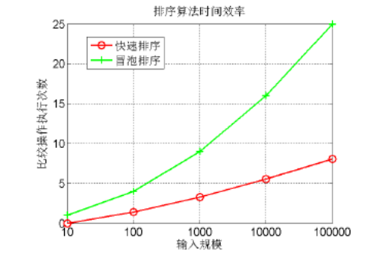

测试结果作为表的形式，
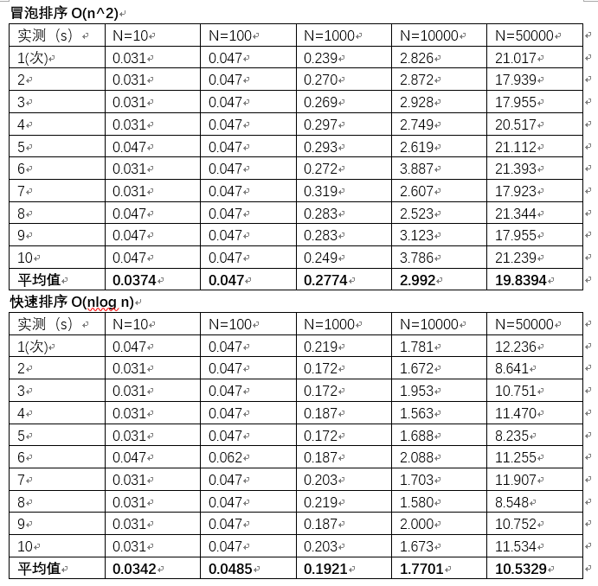
通过上面的表继续做图的形式，便于比较
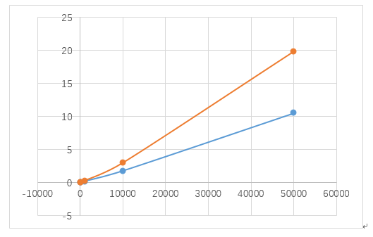
显然蓝色是快速排序的数据，红色线是冒泡排序。
通过实验测试和比较，虽然时间复杂度各个是n^2和nlog n，但当数据规模扩大n倍时，并没有相应消耗时间n^2。主要原因除了比较操作之外，赋值操作也随着n增加而增加。
数据比较极端情况下，赋值操作已经不能忽略不计，与此相比，用户的机器等其他因素造成的误差可以忽略不计。
思考题：（10分）
思考题1：（10分） |  |  |  |  |  |  |  |  | 得分：
思考题1：请说明实验中的排序算法的时间复杂度，并给出解释
跟上面体会部分写的一样，实验中的数据除了100左右的区间，其他所有区间的平均是跟理论值几乎一样。能够说冒泡排序的时间复杂度为，O(n²)。快速排序的时间复杂度为O(nlog n)。不同的机器上会发生不同的时间（误差），但是这样算没有意义的。而各个排序算法之间比较才有了意义。

指导教师特殊评语：
指导教师签字：
日期：

